МОРОЗОВСКИЙ ОТДЕЛ
МБУК ВР МЦБ им. М.В. НАУМОВА
12+

ДАРИТЕ ЖЕНЩИНАМ ЦВЕТЫ !!!

Рекомендательный список литературы к 8 марта

Подготовила: библиотекарь 2 категории Бордачева Ю.П.
х. Морозов
2023 год

Дом, который построим мы.
Сатира и мистика, буколика и политика - в этой книге есть все. О чем она? Гениальный физик Веселуха случайно изобрел прибор, обладающий необычайными свойствами. Прибор может дать Веселухе власть, богатство, истину... Но ему нужно что-то другое. Обычная, в общем-то, история.
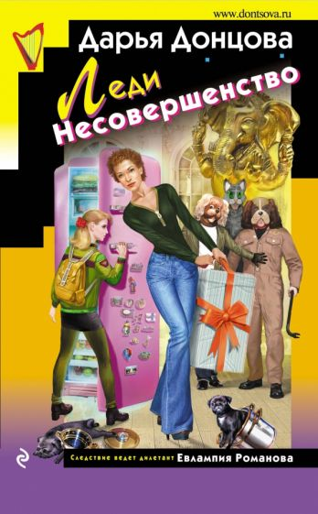
Леди Несовершенство
Из чугуна его сделали, что ли? Новенький розовый холодильник, доставленный грузчиками, оказался таким тяжелым, что Евлампия Романова не смогла его даже на миллиметр сдвинуть с места. Пришлось звать на помощь Владимира Костина. Вовка, будучи мужчиной обстоятельным и неторопливым, для начала решил проверить, что у новинки холодильной индустрии внутри. Открыл дверцу. А там… труп мужчины! По документам - частный детектив Илья Рогов. Вот такое у следователя-дилетанта Лампуши впервые: работа с доставкой на дом! Вскоре телевидение растрезвонило новость о загадочном происшествии. А рано утром Лампе позвонила некая дама по фамилии Игрунова и призналась, что знает Илью Рогова очень хорошо, он занимался поиском ее пропавшего сына. Делать нечего, пришлось Евлампии и Максу приступить к расследованию. Но они и представить не могли какие еще тайны скрывает розовый холодильник!

Вдали от обезумевшей толпы.
Удивительно, но один из самых ярких образов независимой женщины в литературе XIX века создал мужчина — Томас Гарди. «Вдали от обезумевшей толпы» — это история Батшебы Эверден, которая получает в наследство ферму и решает своими силами управляться с ней. Такая яркая женщина, безусловно, не могла остаться без внимания. В результате расположения и любви Батшебы добиваются сразу трое мужчин — богатый джентльмен, отчаянный сержант и рассудительный фермер.

Унесенные ветром.
Ее можно или любить, или ненавидеть, но оставаться равнодушным к Скарлетт О’Харе просто невозможно. За что бы ни бралась Скарлетт — соблазнение мужчины, забота о поместье, управление магазином — она действует уверенно и не боится, что о ней подумают другие. И хотя мечтает она о простом женском счастье рядом с любимым мужчиной, в ситуациях, когда надо собраться и принимать важные решения, демонстрирует удивительную силу. Так что неудивительно, что роман «Унесенные ветром» всего за полгода после публикации разошелся тиражом более миллиона экземпляров.

Оливия Киттеридж.
Холодная и циничная, проницательная и тонко чувствующая, мудрая и убедительная, верная и преданная, властная и своенравная, одинокая и несчастная. Все это об одной женщине — Оливии Киттеридж, учительнице математики из маленького городка в Новой Англии. Лауреат Пулитцеровской премии Элизабет Страут написала роман в 13 новеллах, в которых главная героиня то становится основным действующим лицом, то мелькает на периферии. В результате получается объемный и интересный образ, в котором многие женщины с удивлением обнаружат свои черты. При этом каждая из тринадцати новелл, составляющих книгу, содержит увлекательнейшую историю, которая увлекает и дарит ни с чем не сравнимое читательское удовольствие.

Шаг вперед. История девушки, которая, потеряв ноги, научилась танцевать.
До 19 лет Эми Пурди была обычной девушкой со своими мечтами и планами на жизнь. Она вела активный образ жизни, грезила о титуле королевы красоты, занималась спортом. А в 19 лет чуть не умерла от бактериального менингита. Врачам удалось вытащить Эми с того света, но им пришлось ампутировать обе ее ноги ниже колена. Жизнь кончена? Совсем нет! Эми нашла в себе силы бороться и не просто жить дальше, а наслаждаться жизнью на всю катушку. Она вернулась к тренировкам на сноуборде на протезах, снялась в клипе у Мадонны, стала популярной моделью и актрисой и приняла участие в параолимпийских играх. Обо всем этом Эми рассказала в своей книге «Шаг вперед», которая стала настоящим гимном жизни.

Крушение.
Восходящая звезда детективного жанра К. Л. Тейлор создала триллер, в котором за обязательной загадкой и непредсказуемым сюжетом скрывается история матери, готовой идти до последнего ради своего ребенка. Психологический триллер «Крушение» еще и о том, должны ли дети отвечать за грехи родителей. Юная Шарлота находится в коме после того, как пыталась покончить собой, бросившись под автобус. Но было ли это ее желание свести счеты с жизнью? Мать Шарлотты Сьюзан пытается понять, что толкнуло девочку на роковой шаг. И правда ли, что ее близкие что-то недоговаривают, или же это просто фантазии матери, сходящей с ума от горя. Сьюзан начинает расследование, чтобы шаг за шагом приблизиться к истинной причине трагедии, которая кроется в ее собственном прошлом...

Ледяное сердце Северины.
Заглавная героиня романа Марии Вороновой Северина — успешная женщина, владелица собственного бизнеса, которая решает отомстить человеку, который много лет назад сломал ей жизнь. Вот только месть далеко не всегда приносит удовлетворение и излечивает старые раны, а вот любовь способна растопить ледяное сердце. Но кроме нее в романе действуют еще две главные героини. У каждой из женщин своя судьба, свои заботы и радости, но все они одинаково целеустремленные и способны на поступок.
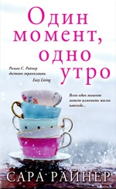

Один момент, одно утро.
Британская писательница Сара Райнер в своих книгах избегает заведомо сказочных сюжетов, рассказывая о героинях, в которых многие из женщин могут узнать себя, но при этом оставляет за ними право на счастье. «Один момент, одно утро» — это история трех сильных женщин, жизнь которых меняется в результате инцидента в утреннем поезде, следующем из Брайтона в Лондон. Произошедшая трагедия заставляет психолога Лу, копирайтера Карен и домохозяйку Анну по-новому взглянуть на собственную жизнь и принять важные для себя решения.

Дарите женщинам цветы : рекомендательный список / библиотекарь 2
категории Бордачева Ю.П.. – х. Морозов: Морозовский отдел МБУК ВР «МЦБ» им. М. В. Наумова, 2023 г.

